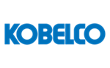

27 kwietnia 2026 r.
Kobe Steel, Ltd.
Mazda Motor Corporation

TECHNOLOGIA SPAWANIA OPRACOWANA PRZEZ FIRMY KOBE STEEL I MAZDA ZDOBYŁA NAGRODĘ IMIENIA TANAKI KIKUNDO PRZYZNANĄ PRZEZ JAPOŃSKIE TOWARZYSTWO SPAWALNICZE

Hiroszima/Leverkusen, 27 kwietnia 2026 r. Technologia spawania służąca do ulepszonego powlekania elektroforetycznego (zwana dalej „technologią”), opracowana wspólnie przez Kobe Steel, Ltd. (Kobe Steel) i Mazda Motor Corporation (Mazda), otrzymała właśnie nagrodę Tanaka Kikundo Award¹, przyznawaną przez Japońskie Stowarzyszenie Spawalnicze za rok finansowy 2025. Technologia ta pozwala uzyskać w spoinach spawalniczych ponad trzykrotnie wyższą odporność na korozję w porównaniu z metodami konwencjonalnymi, przyczyniając się do zmniejszenia masy pojazdu. Jest to pierwszy przypadek, kiedy firma Mazda otrzymała tę prestiżową nagrodę.

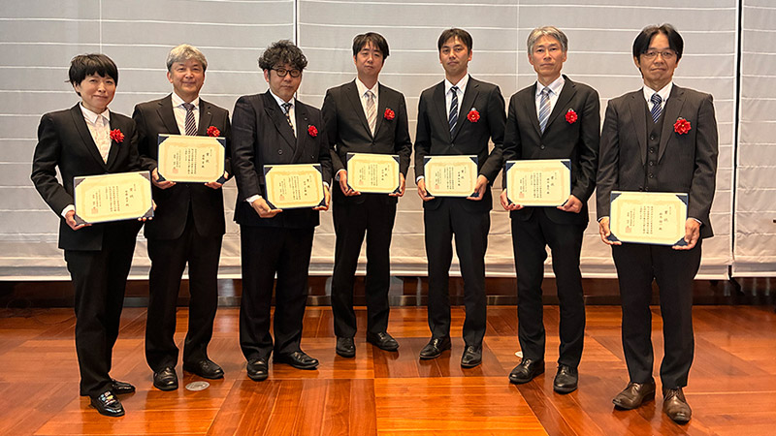
Laureaci nagrody z obu firm

Nagroda im. Tanaki Kikundo to specjalistyczne wyróżnienie technologiczne przyznawane przez Japońskie Stowarzyszenie Spawalnicze w uznaniu praktycznych technologii, które wniosły znaczący wkład w rozwój technologii spawalniczej, stanowiącej fundament japońskiego przemysłu wytwórczego.
Technologia ta została opracowana w celu wyeliminowania problemu powstawania żużlu spawalniczego², który ma negatywny wpływ na proces powlekania elektroforetycznego (elektropowlekania) przeprowadzany po spawaniu części samochodowych. W szczególności elementy zawieszenia są kluczowymi częściami mającymi wpływ na bezpieczeństwo, które wymagają wysokiego poziomu trwałości. Jednak zastosowanie cienkich blach stalowych o wysokiej wytrzymałości - niezbędnych do zmniejszenia masy pojazdu - stanowi wyzwanie, ponieważ korozja w pobliżu miejsc spawania może prowadzić do zmniejszenia grubości materiału. W środowiskach o wysokim stopniu ryzyka korozji, proces ten wynikający z defektów warstwy elektroforetycznej dodatkowo skraca żywotność spawanych elementów.
Firmy Kobe Steel i Mazda skoncentrowały się na procesie spawania łukowego stosowanym przy produkcji elementów zawieszenia i wspólnie opracowały nową technologię, która minimalizuje powstawanie żużlu podczas spawania, a jednocześnie sprzyja jego nagromadzeniu, co pozwala ograniczyć wady powłoki elektroforetycznej. W rezultacie testy odporności na korozję potwierdziły ponad trzykrotną poprawę w porównaniu z konwencjonalnymi technologiami. Ponadto oceny przeprowadzone z wykorzystaniem rzeczywistych części samochodowych wykazały znakomitą wydajność: w warunkach, w których wcześniej obserwowano znaczne tworzenie się rdzy, praktycznie nie wystąpiła korozja.
W ramach prac nad tą technologią firma Kobe Steel była odpowiedzialna za opracowanie materiałów spawalniczych i technologii spawania, natomiast firma Mazda kierowała pracami nad samymi komponentami, a także testami weryfikacyjnymi i oceną pod kątem produkcji seryjnej u producentów części. Wspólna nagroda stanowi wyraz uznania dla konsekwentnych wysiłków obu firm na rzecz komercjalizacji, łączących wiedzę techniczną obu organizacji; pomyślnego wdrożenia technologii do masowej produkcji w szerokiej gamie modeli pojazdów oraz jej wkładu w rozwój technologii produkcyjnych w japońskiej branży spawalniczej i sektorze motoryzacyjnym.
Do tej pory technologia ta została zastosowana w dziewięciu modelach samochodów, których łączna produkcja przekroczyła 3,5 miliona egzemplarzy, począwszy od modelu Mazda3 wprowadzonego na rynek w 2019 roku. Przyczynia się ona zarówno do zwiększenia przyjemności z jazdy - dzięki poprawie osiągów pojazdu i oszczędności paliwa osiągniętej dzięki zmniejszeniu masy - jak i do zrównoważonego rozwoju środowiska. Ostatnio technologia ta została również zastosowana w nowej generacji Mazdy CX-5, która zadebiutowała w marcu w europejskich salonach sprzedaży.

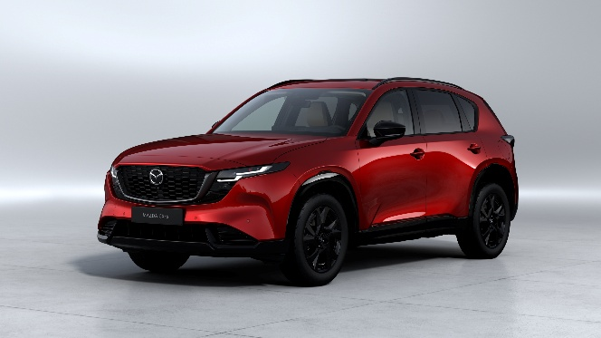
Nowa Mazda CX-5
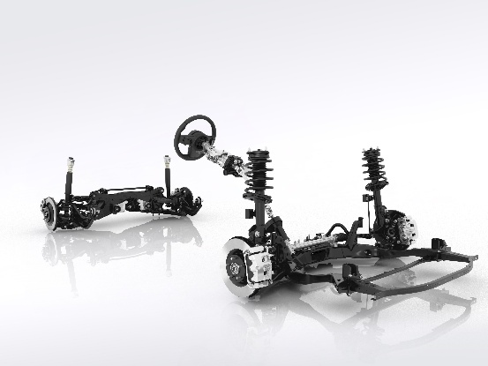
Elementy podwozia nowej Mazdy CX-5

W przyszłości obie firmy będą nadal rozwijać technologie spawania i łączenia poprzez wspólne innowacje, mając na celu sprostanie wyzwaniom społecznym poprzez dalszą redukcję masy pojazdów, poprawę osiągów oraz zmniejszenie wpływu na środowisko. Poprzez tworzenie produktów, które dostarczają klientom prawdziwej radości, firmy Kobe Steel i Mazda są zaangażowane w budowanie bardziej prosperującego społeczeństwa.

<Informacje o nagrodzie>
Nazwa nagrody: Nagroda im. Kikundo Tanaki przyznawana przez Japońskie Towarzystwo Spawalnicze
Kategoria nagrody: Opracowanie technologii spawalniczej w celu poprawy przyczepności powłok elektroforetycznych
Laureaci:
Kobe Steel, Ltd.: Minoru Miyata, Reiichi Suzuki, Yasuyuki Yokota, Kazuya Imi, Ryota Yamasaki
Mazda Motor Corporation: Masaaki Tanaka, Mitsugu Fukahori, Naoko Saito
Ceremonia wręczenia nagród: 22 kwietnia 2026 roku, Uniwersytet w Osace, Centrum Nakanoshima
---------------------------------------------------------------------------------------------
¹ Więcej informacji na temat nagrody Tanaka Kikundo można znaleźć pod poniższym linkiem. (Tylko w języku japońskim): https://jweld.jp/awards/tanaka-kamehisa-award/
² Termin „żużel spawalniczy” odnosi się do substancji niemetalicznych powstających w miejscu połączenia spawanego. Składa się on z pierwiastków zawartych w stopionym metalu, które reagują i łączą się z tlenem zawartym w gazie osłonowym lub otaczającej atmosferze.
³ Technologię tę opracowano poprzez optymalizację składu gazu osłonowego, składu drutu spawalniczego oraz kontroli przebiegu falowego źródła prądu spawalniczego. Ponadto odkryto, że średnica dyszy gazu osłonowego ma znaczący wpływ na zachowanie podczas tworzenia się żużlu. Dzięki eksperymentom i analizom wyjaśniono ten wpływ i określono optymalne warunki sterowania, minimalizując obszar pokrycia żużlem na spoinie.

